Меры социальной поддержки реабилитированным лицам и лицам,
признанными пострадавшим от политических репрессий
Закон Ульяновской области от 30.11. 2004 № 086-ЗО
«О мерах государственной социальной поддержки отдельных категорий граждан в Ульяновской области»

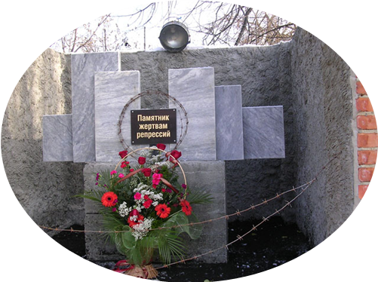
- Первоочередное получение путевок для санаторно-курортного лечения и отдыха;
- Внеочередное оказание медицинской помощи;
- Внеочередной прием в дома-интернаты для престарелых и инвалидов с платой за стационарное обслуживание, не превышающей 75% установленной им пенсии;
- Первоочередное вступление в садоводческие товарищества и жилищно-строительные кооперативы;
- Первоочередная установка телефона;
- Бесплатная установка телефона.
- Бесплатная консультация адвокатов по вопросам, связанными с реабилитацией;
- Пособие на погребение в размере 3000 руб.;
- Ежемесячная денежная компенсация расходов в размере 50% платы за коммунальные услуги в пределах норм их потребления, установленных законодательством;
- Ежемесячная денежная компенсация расходов в размере 50% платы за жилое помещение (в коммунальных квартирах – жилой площади) в пределах региональных стандартов нормативной площади жилого помещения, используемых для расчета субсидий на оплату жилого помещения и коммунальных услуг в Ульяновской области;
- Проживающим в домах, не имеющих центрального отопления, выплата денежной компенсации расходов на приобретение твердого топлива в пределах норм, установленных для продажи населению, и оплату транспортных услуг для доставки этого топлива в размере 50% установленной стоимости. Ежемесячная денежная компенсация выплачивается органами социальной защиты населения в соответствии со сведениями, предоставленными организациями уполномоченными производить расчет размера ежемесячной денежной компенсации.
- Бесплатный проезд (туда и обратно) один раз в год железнодорожным транспортом, а в районах, не имеющих железнодорожного сообщения, - водным, воздушным или междугородным автомобильным транс портом со скидкой 50% стоимости проезда.
Кроме того:
ежемесячная денежная выплата (ЕДВ) в размере:
651,99 рубль - реабилитированным лицам.
536,93 рублей - лицам, признанным пострадавшими от политических репрессий
или
набор социальных услуг (НСУ), включающий в себя:
- Оплата в размере 50% стоимости лекарств, приобретаемых по рецептам врачей, в соответствии с ассортиментом лекарственных средств при амбулаторном лечении;
- Ежемесячная денежная выплата в размере стоимости проездного билета для проезда на всех видах городского пассажирского транспорта (кроме такси), на автомобильном транспорте общего пользования (кроме такси) пригородных и междугородных маршрутов (внутрирайонных, внутриобластных);
- Бесплатный проезд на железнодорожном и водном транспорте пригородного сообщения;
- Бесплатное изготовление и ремонт зубных протезов (кроме расходов на оплату стоимости драгоценных металлов и металлокерамики) в государственных или муниципальных учреждениях здравоохранения по месту жительства

